金門縣畜產試驗所
112年度淘汰羊(2頭)標售案
投標須知

- 本批標售之案名、案號、標售物及清運期限：
    - 案名：112年度淘汰羊(2頭)標售案
    - 案號：112CA-03
    - 標售物：淘汰羊2頭。
    - 全數羊隻共計1標。
    - 得標人須於得標日次日起算10個工作日內自行將羊隻全數運離本所。
- 喊價標售時間：
本標售案已於 112 年 9 月 5 日刊登本所（https://klri.kinmen.gov.tw）網站，並訂於同年 9 月 12 日 上 午 9 時 0 分於本所簡報室公開開標。當日如因颱風或其他突發事故停止上班，則順延至本所恢復上班之第一個工作日上午9時於前述地點開標。
- 投標人得於公告時間內，洽本所推廣課張先生（電話：082-332621 分機233）安排現場察看，標售物現況以現場察看為主，若於決標後雙方認知有異時，以本所回復為準。
- 投標資格：
    - 本次標售開放自然人及公司（法人）、商號登記投標。
    - 有意投標者，請於本公告之日起至 112 年 9 月 11 日 16 時止，於本所辦公時間內，洽本所推廣課張先生（電話：082-332621 分機233）登記，並依照本公告之規定，親自或出具委託書委由他人於開標當日逕赴開標地點參與投標。
    - 投標人請於開標前10分鐘到達本機關開標會場，出示身分證（公司、商號投標者，應出示商業登記證明文件及授權委託書），本機關登記並發給投標喊價憑證後，始取得投標權。
- 投標人得親自或出具委託書委由他人出席開標會場，以利決標後辦理後續事宜。
- 喊價及決標：
    - 主持人於開標時間當眾宣布標售之標的及開始喊價之底價，由取得投標權之投標人當眾舉牌喊價，每次加價需超過100元，出價最高者，由主持人或授權人複誦該價格，經複誦三次，無再出更高價者，則由主持人宣布由其得標；若於第三次複誦前，有投標人舉牌喊出更高價格者，則重新以最高價格再按上述程序複誦，直到宣布決標為止。
    - 投標人喊價低於標售底價以下者，投標無效。
- 付款：
得標人得標後應繳之價款，於載運前當日以現金一次繳清。投標人放棄得標者或逾期未繳清價款者，視為放棄得標，本所應通知次得標人於3日（工作日）按最高標價承購及繳清價款。如因故延後交付，上述應繳價款期限亦隨延後。
- 本案採現場喊價，免填投標單。
- 本案免收保證金。
- 本標售案於開標後決標予廠商時合約即成立，不另立書面；雙方即應本誠實信用原則，依本標售案之所有文件內容履行權利義務。
- 本次拍賣為求公平、公正，將以全程錄音錄影方式記錄拍賣過程。
- 得標人須於得標日次日起10個工作日內自行將羊隻全數運離本所，機關休假日不供提領。
- 得標人未及於期限內運離者，每日每頭須繳交新臺幣1,000元餵飼代管費，該費用達得標羊隻總值時，不再受理提領羊隻。標售物點交後，於餵飼代管及羊隻運離期間，若羊隻狀況不佳本所得通知得標人處置，如有折損，本所概不負任何損失賠償責任。
- 得標人須主動向本縣動植物防疫所辦理羊隻移籍。
- 因天災或事變等不可抗力或不可歸責於機關之事由，由主持人於開標時當場宣布，停止標售一部分或全部標售物。
- 本投標須知未列事項，悉依相關法令規定辦理。
金門縣畜產試驗所
標 售 之 標 的 物 品案名 、 數 量 、 標 售 物
標號 | 112CA-03
案名 | 112年度淘汰羊(2頭)標售案
數量（含單位） | 2頭
標售物 | 羊隻圖照如後附。  備註：年齡計算至2023/8/29止。
  序號 | 耳標號 | 品系 | 性別 | 參考年齡 | 參考體重 | 備註
  1 | NB-50 | 努比亞 | 母 | 1.8歲 | 30 kg
  2 | PA-12 | 波爾 | 公 | 7歲 | 70 kg | 閹公
備註 | - 連絡人：張先生 電話：(082)332621 分機233  - 羊隻狀況以現場查看為準。  - 全數羊隻共計1標出售。  - 本案標售物存放於本所羊舍，得標人須於得標日次日起10個工作日內自行將羊隻全數運離本所。未及於期限內運離者，每日每頭須繳交新臺幣1,000元餵飼代管費，該費用達得標羊隻總值時，不再受理提領羊隻。標的物點交後，於餵飼代管及羊隻運離期間若羊隻狀況不佳，本所得通知得標人處置；如有折損，本所概不負任何損失賠償責任。  - 本案招標資料可至本所 (https://klri.kinmen.gov.tw) 網站下載。

羊隻圖照
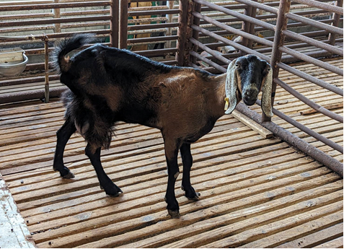
努比亞(NB-50)，母
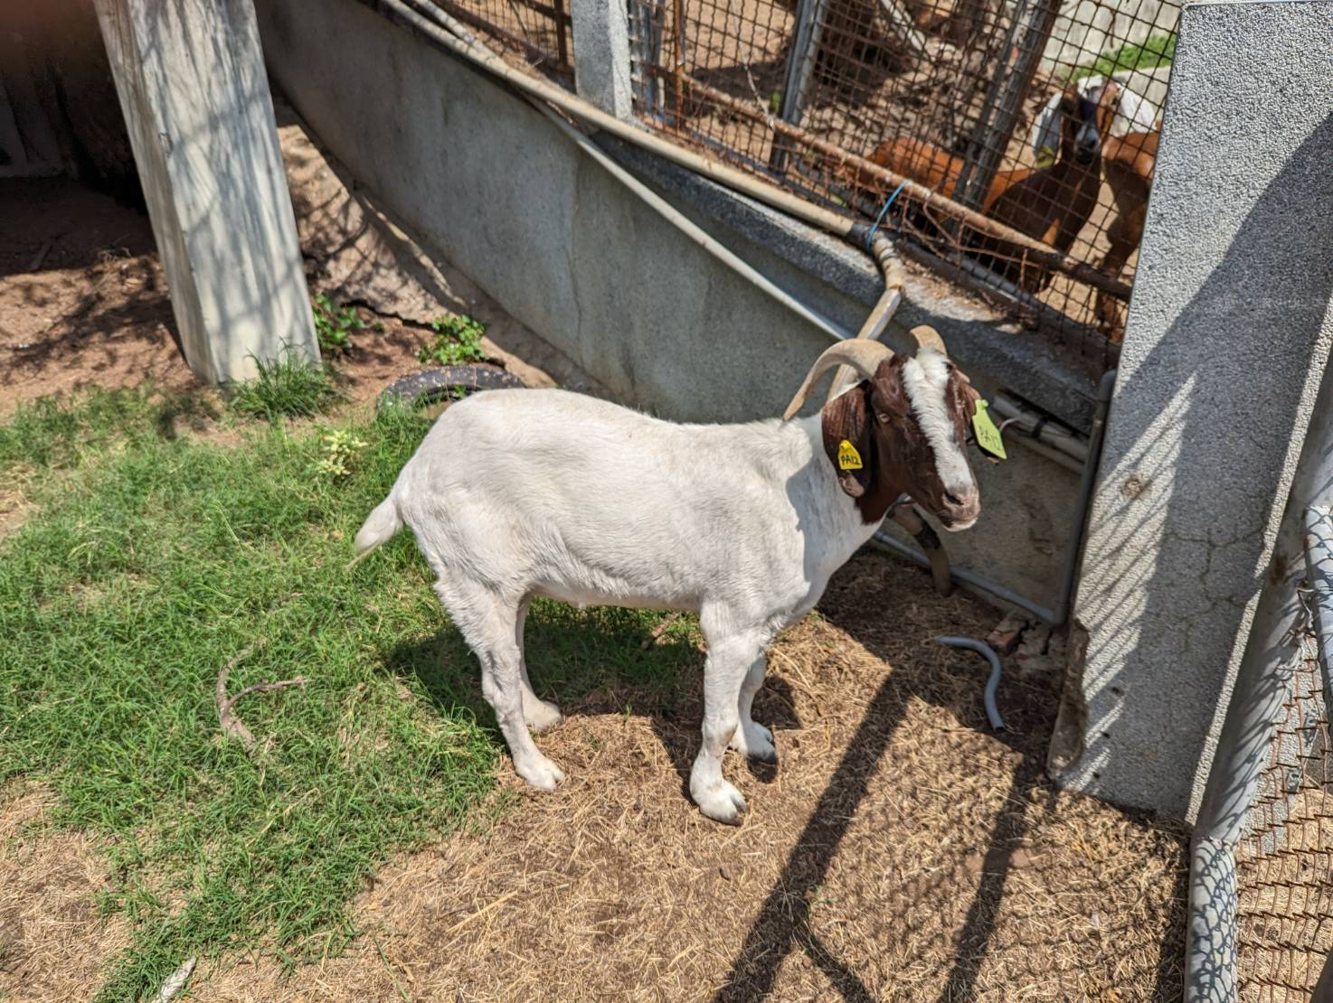
波爾(PA-12)，閹公

委託代理授權書

本投標廠商/人茲授權 先生/小姐代表本投標廠商/人出席貴所辦理「112年度淘汰羊(2頭)標售案」開標有關會議，該員所做之任何承諾或簽認事項直接對本投標廠商/人發生效力。
此致
金門縣畜產試驗所

投標廠商名稱： （蓋章）
投標廠商負責人： （蓋章）

中 華 民 國 年 月 日

切 結 書

本人參加貴所「112年度淘汰羊(2頭)標售案」，自應遵照貴所投標須知等所有相關投標文件規定，絕無通謀作弊壟斷標價，或借用證件或圍標等不法情事，倘有違反願負一切法律責任。特立此切結書 為憑。

此 致 金門縣畜產試驗所

立書人
姓名： （簽名或蓋章）
身份證字號：
戶籍(通訊)地址：
聯繫電話：

中 華 民 國 年 月 日

